МОГИЛА ВОИНОВ, УМЕРШИХ ОТ РАН В ГОСПИТАЛЯХ ПРОКОПЬЕВСКА (Буферское кладбище)
Захоронение находится на старом городском кладбище по ул. Буферной. В 60-е годы на средства городских властей, трудовых коллективов, прихожан Покровской церкви были приведены в порядок солдатские могилы. В 1965 г. ветхие деревянные столбики заменили на металлические пирамиды. В 1990 г. кладбище огородили прямоугольной металлической оградкой, траншеи с могилами накрыли 29 надгробными каменными плитами с выбитыми на них фамилиями, воинскими званиями и датами смерти. Перед могилами установлена на низком прямоугольном постаменте прямоугольная вертикальная стела высотой 2 метра с надписью: «Вечная память героям».
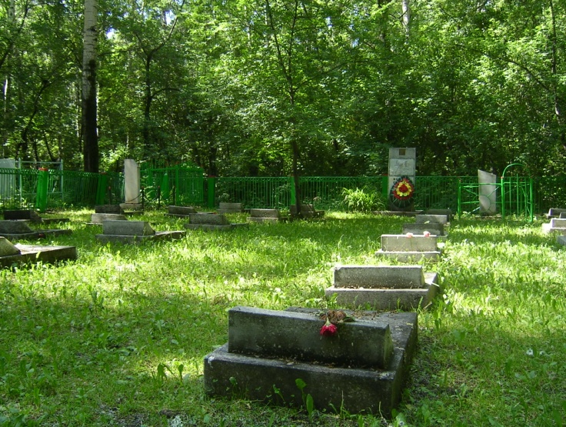

МОГИЛА ГЕРОЯ СОВЕТСКОГО СОЮЗА Д.Д. УЛАНИНА
Находится на Буферском кладбище, представляет собой трехгранную железную пирамиду высотой 15 м, завершающуюся пятиконечной звездой. На одной из граней укреплен портрет с надписью: «Уланин Дмитрий Дмитриевич 1919-1967 гг., Герой Советского Союза»
Д.Д. Уланин до войны жил и работал в Прокопьевске. На фронте служил в артиллерии наводчиком. Звание Героя Советского Союза получил за мужество, проявленное при форсировании р. Нарев в 1944 г.
После войны Д.Д. Уланин работал на шахте «Манеиха» начальником механического цеха. Его имя увековечено в названии улицы, на которой он жил и на стеле на площади Победы.
